28 de octubre de 2024

juan garcia

capacidad empredimiento

aula profesional de emprendimiento

**INDICE**

TEST DE EMPRENDEDOR | RESULTADOS 2

1. TEST | CAMARA DE COMERCIO 2

2. TEST | LANBIDE 2

CONCLUSION | INFORME DE RESULTADOS 3

# **TEST DE EMPRENDEDOR | RESULTADOS**

1. **TEST | CAMARA DE COMERCIO**

Estos son los resultados del test de emprendedor de la Camara de Comercio de Zaragoza:

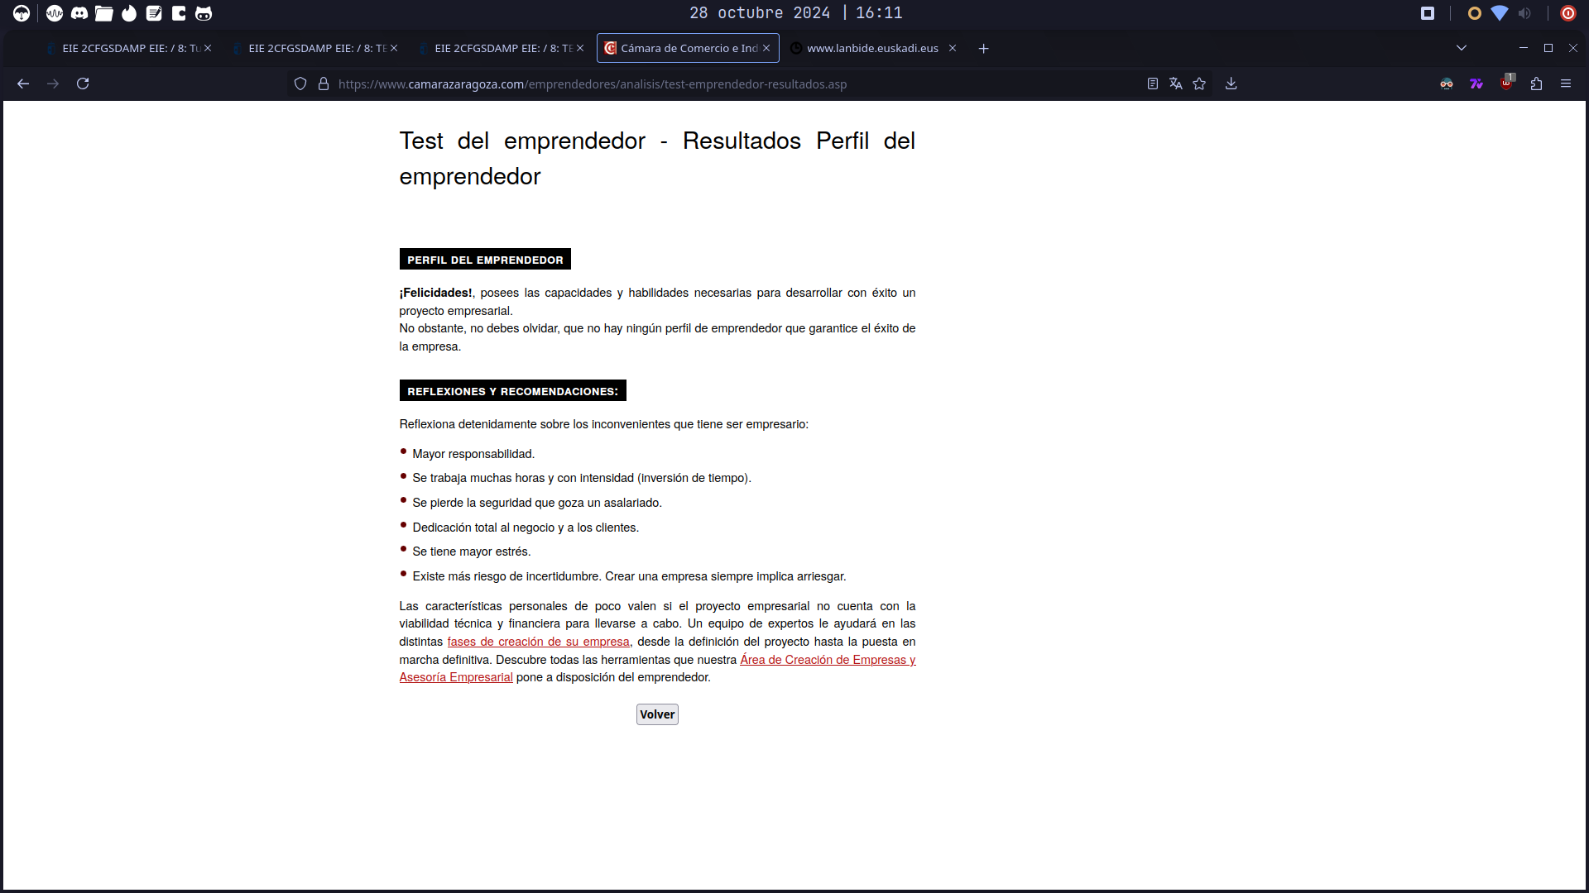

1. **TEST | LANBIDE**

Estos son los resultados del test de emprendedor de la pagina Lanbide:

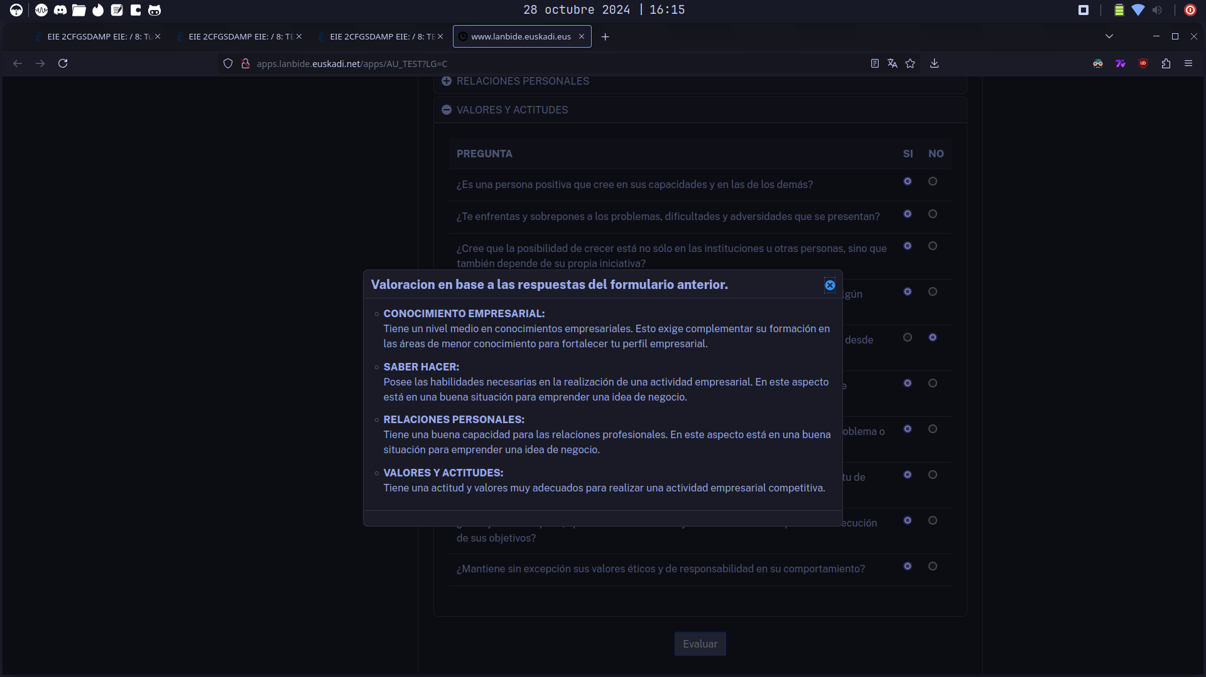

# **CONCLUSION | INFORME DE RESULTADOS**

En mi opinión he de decir que estoy bastante de acuerdo con los resultados obtenidos de ambos test, ya que me considero alguien dispuesto a cargar con responsabilidades, siempre dispuesto a adquirir nuevos conocimientos y en ciertas ocasiones, anteponer el trabajo a la vida personal.

Respecto a algunos aspectos que veo necesarios en un emprendedor como pueden ser la creatividad, la capacidad de organizar de manera rápida y eficiente un equipo, etc. Algunas de estos aspectos puede que no los tenga muy desarrollados, ya que se desarrollan con el tiempo.